Информационно-аналитический обзор
обращений и запросов граждан, объединений граждан,
в том числе юридических лиц, поступивших в адрес
администрации Искитимского района
в 3 квартале 2022 года

За указанный период в адрес главы Искитимского района через общественную приемную поступило 160 обращений, из них:
- 118 письменных обращений (в июле 2022 – 42, в августе 2022 года - 42, в сентябре 2022 – 34, за аналогичный период 2021 года – 134),
- 28 обращений на личном приеме (в июле 2022 – 14, в августе 2022 года - 12, в сентябре 2022 – 2, за аналогичный период 2021 года - 14),
- 11 граждан приняты специалистом общественной приемной администрации района (в июле 2022 – 5, в августе 2022 года - 0, в сентябре 2022 – 6, за аналогичный период 2021 года - 0),
- 3 сообщения в справочную телефонную службу общественной приемной администрации района (в июле 2022 – 0, в августе 2022 года - 0, в сентябре 2022 – 3, за аналогичный период 2021 года - 5).

26 сообщений поступило через Единое окно цифровой обратной связи (в июле 2022 – 12, в августе 2022 года - 9, в сентябре 2022 – 5, за аналогичный период 2021 года - 61).

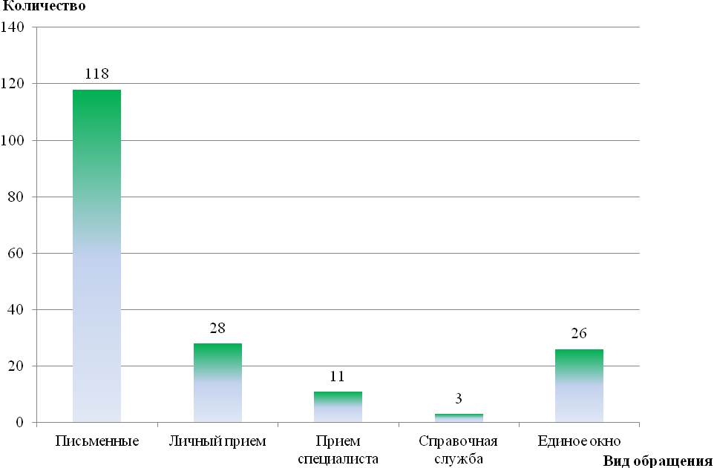

Рис.1. Количество обращений за 3 квартал 2022 г.

- Письменные обращения
По видам письменные обращения: заявления – 74, жалоба – 44 (в июле 2022 года: заявления – 34, жалоба – 8; в августе 2022 года: заявления – 18, жалоба – 24, в сентябрь 2022 года: заявления – 22, жалоба – 12), за аналогичный период 2021 года: заявления – 110, жалоба – 22, запрос – 2.
Вопросы письменных обращений относятся к тематическим разделам:
- «Экономика» - 74 (63%) (в июле 2022 года – 31, в августе 2022 года - 26, в сентябре 2022 – 17, за аналогичный период 2021 года - 60),
- «Жилищно-коммунальная сфера» - 29 (24%) (в июле 2022 года – 6, в августе 2022 года - 12, в сентябре 2022 – 11, за аналогичный период 2021 года - 49),
- «Социальная сфера» - 7 (6%) (в июле 2022 года – 2, в августе 2022 года - 1, в сентябре 2022 – 4, за аналогичный период 2021 года - 14),
- «Государство, общество, политика» - 6 (5%) (в июле 2022 года – 3, в августе 2022 года - 1, в сентябре 2022 – 2, за аналогичный период 2021 года - 5),
- «Оборона, безопасность, законность» - 2 (2%) (в июле 2022 года - 0, в августе 2022 – 2, в сентябре 2022 – 0, за аналогичный период 2021 года - 6).

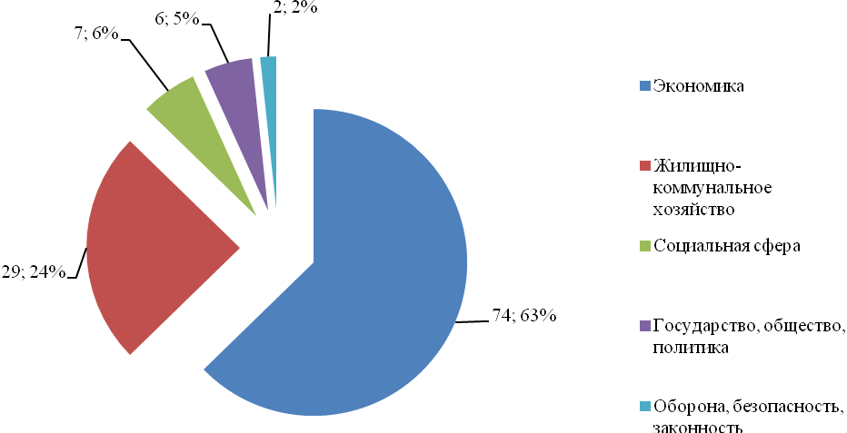

Рис.2. Тематические разделы письменных обращений за 3 квартал 2022 г. (доли).

Из общего количества поступивших обращений 45 поступило от иногородних граждан, 11 обращений от жителей Мичуринского сельсовета, 10 обращений от жителей р.п.Линево, 8 обращений от жителей Бурмистровского сельсовета, 7 обращений от жителей Совхозного сельсовета, по 6 обращений от жителей Евсинского, Тальменского сельсоветов, по 4 обращения от жителей Морозовского, Чернореченского, Шибковского сельсовета, по 3 обращения от жителей Быстровского, Легостаевского, Промышленного, Улыбинского сельсоветов, 1 обращение от жителей Степного сельсовета.
Из общественной приемной Губернатора Новосибирской области поступило 30 обращений (в июле 2022 года – 18, в августе 2022 года – 5, в сентябре 2022 – 7, за аналогичный период 2021 года - 43).
Результаты рассмотрения письменных обращений: даны разъяснения – 95, поддержано – 1, взято на контроль - 22.
2. На личном приеме у главы района за отчетный период было 28 человек (в июле 2022 года – 14, в августе 2022 года - 12, в сентябре 2022 – 2, за аналогичный период 2021 года - 14).
3. На телефон справочной телефонной службы поступило 3 устных сообщения (в июле 2022 – 0, в августе 2022 года - 0, в сентябре 2022 – 3, за аналогичный период 2021 года - 5).
4. Специалистом общественной приемной администрации района за отчетный период приняты 11 граждан (в июле 2022 – 5, в августе 2022 года - 0, в сентябре 2022 – 6, за аналогичный период 2021 года - 0).

